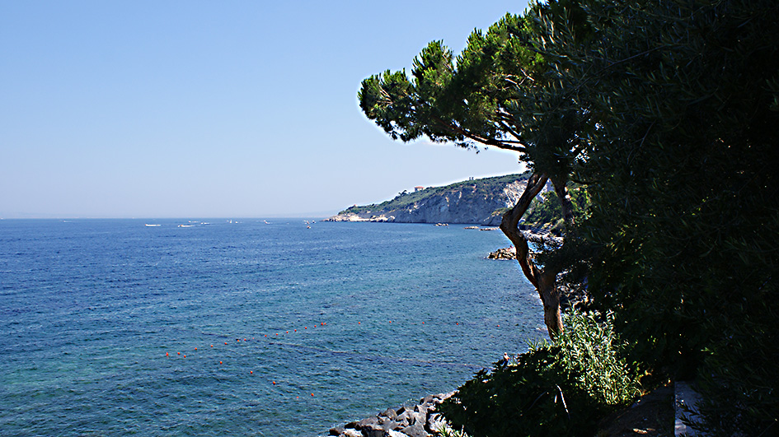

COMUNICATO N. 22/2015

OGGETTO: Week-End con “Giro in BARCA “ sulla COSTA DELLE SIRENE.

Si porta a conoscenza di tutti i Soci interessati che è stato organizzato un week-end con giro in BARCA nel Parco Marino Punta CAMPANELLA – da MASSA LUBRENSE a VIETRI – il 19 e 20 settembre 2015, con sistemazione alberghiera presso l’HOTEL CENTRAL PARK sito in MASSA LUBRENSE (Massa centro).

Il programma prevede:
19 settembre (SABATO)
ore 8.00 Partenza Bus da Via B. Brin. ore 11.00 arrivo e sistemazione camere in htl. Ore 13.00 pranzo (facoltativo) in hotel. Ore 16,30 pomeriggio libero (consigliata visita al MONASTERO del DESERTO di S. AGATA SUI 2 GOLFI o passegggiata libera per shopping a SORRENTO) . Ore 20.00 cena in htl (con serata musicale dal vivo). Pernottamento.

20 settembre (DOMENICA)
Ore 8.00 Colazione – ore 10.30 giro in barca per il Parco Marino Punta Campanella, e compatibilmente con le condizioni meteo, bagno al largo. ore 14.00 Pranzo in htl. Ore 17.30 partenza per il rientro in sede.

I costi al netto di un contributo CRAL, risultano essere i seguenti:

SOCI in camera doppia F.B. HTL EURO 90,00
- Supplemento camera singola Euro 16.00
- Bambini e Adulti in 3^ letto EURO 80.00
- BAMBINI fino a 3 anni euro 12,50
- PRANZO AGGIUNTIVO IN HTL € 16.50

Scadenza dell’opzione: 2/09/2015. SI RACCOMANDA DI DARE L’ADESIONE ENTRO TALE DATA.

Per confermare la prenotazione, bisognerà versare l’intero importo dovuto, in contanti.
LA GITA E’ SUBORDINATA AL RAGGIUNGIMENTO DI UN GRUPPO DI: min 40 e max 54 PARTECIPANTI .
La quota comprende: quanto compreso nel programma.. Pasti: ½ Minerale, ¼ Vino.

La quota non comprende: tutto quanto non indicato nella voce precedente, il pranzo del sabato.

Per le prenotazioni rivolgersi ai consiglieri CRAL.

Napoli 21/08/2015 Il Presidente
Marco Capaccio

